

Základní škola a Střední škola CREDO, o.p.s.
Číslo projektu: CZ.1.07/1.4.00/21.2963

Savci
Výukový materiál č.: VY_INOVACE_32_7_Savci

Vypracoval: Mgr. Ondřej Vraj

Určeno pro 8. ročník ZŠ praktické
Vzdělávací oblast: Člověk a příroda
Vzdělávací obor: Přírodopis
Tematický okruh: Přírodopis pro 8. ročník ZŠ praktické
Vytvořeno dne: 16. 1. 2012
Odpilotováno ve výuce dne: 17. 1. 2012
Anotace: Výukový materiál určený k výuce látky o savcích a následnému zopakování probírané látky. Druhá část je vytvořena jako pracovní listy určené k vytištění a individuální práci žáků.

Savci
Savci jsou rozmanitá skupina živočichů, kteří žijí téměř po celém světě. Většina z nich žije na souši, někteří však tráví celý svůj život ve vodě, a jiní umí i létat. Jejich nejtypičtějším společným znakem je to, že jejich mláďata sají od matky mléko. Mají dobře vyvinutou kostru, jsou teplokrevní a většina z nich má na povrchu těla srst.
Většina savců žije na povrchu půdy, ale jsou i savci žijící v půdě (krtek), ve vodě (vydra) nebo létají ve vzduchu (netopýr). Někteří savci upadají do dlouhého zimního spánku (medvěd, jezevec, křeček, netopýr).
K savcům patří většina zdomácnělých druhů zvířat. Tato zvířata poskytují člověku maso, mléko, tuk, kůži, kožešinu vlnu.
Dělení savců
Savce rozdělujeme na 9 skupin:
- Hmyzožravci
- Letouni
- Hlodavci
- Šelmy
- Kytovci
- Chobotnatci
- Sudokopytníci
- Lichokopytníci
- Nehetnatci

Hmyzožravci jsou drobní savci s ostrým chrupem. Živí se převážně hmyzem.
Zástupci: Ježek západní, Krtek obecný
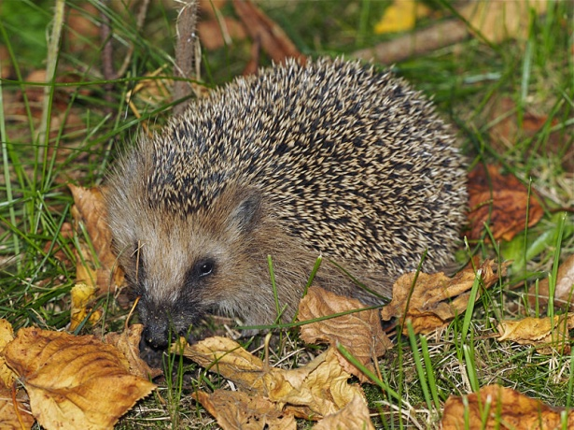 obr. 1: ježek západní
Letouni mají mezi prsty předních končetin napjatou kožní blánu, která jim umožňuje létat. Mají výborný sluch, pomocí něhož se orientují při letu. Létají v noci a loví hmyz. Přes den spí zavěšeni hlavou dolů.
Zástupce: Netopýr ušatý
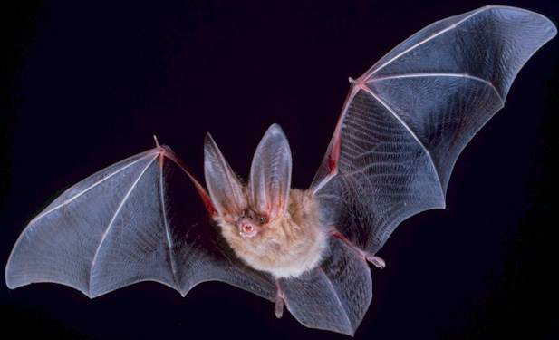 obr. 2: netopýr
Hlodavci mají přední zuby přeměněné na zuby hlodavé. Živí se převážně rostlinnou potravou. Rychle se rozmnožují, rodí větší počet mláďat.
Někteří hlodavci jsou nebezpečnými škůdci a přenašeči chorob (myš domácí, potkan, hraboš polní), jiní jsou hospodářsky významní (králík domácí, nutrie).
Další zástupci: Zajíc polní, Křeček polní, Sysel obecný
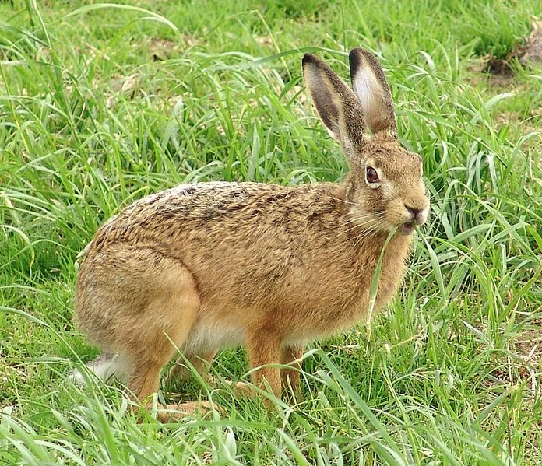 obr. 3: zajíc polní
Šelmy jsou převážně masožraví savci. Jsou přizpůsobeny k lovu jiných zvířat. Dělíme je na šelmy kočkovité, hlenovité, psovité, lavicovité a medvědovité, samostatné skupiny tvoří jezevci a vydry.
Kočkovité šelmy loví kořist skokem. Pohybují se tiše, mají zatažitelné drápy.
Zástupci: lev, tygr, levhart, kočka domácí, rys
Psovité šelmy nemají zatažitelné drápy, svou kořist uštvou. Ze všech savců mají nejdokonalejší čich.
Zástupci: Pes domácí, liška obecná, vlk
Mezi lavicovité šelmy řadíme například lasici kolčavu, kunu lesní, tchoře a hranostaje.
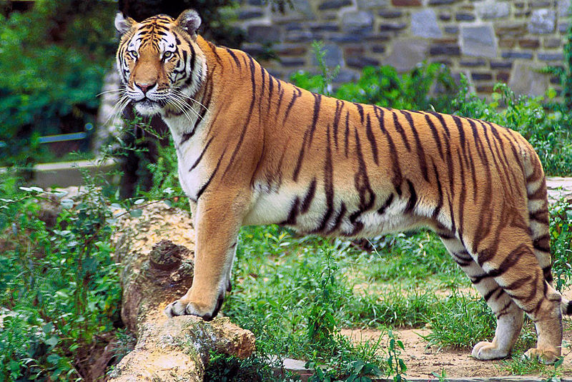obr. 4: tygr bengálský
Kytovci jsou mořští savci. Přední končetiny mají přeměněny v ploutve.
Zástupci: delfín, plejtvák obrovský, velryba grónská
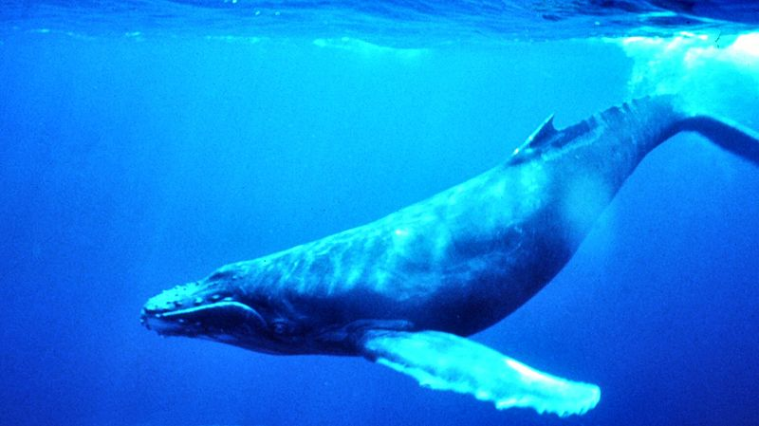obr. 5: velryba
Chobotnatci mají nos srostlý s horním rtem a protažený v chobot. V horní čelisti mají dlouhé kly. Patří sem slon africký a slon indický.
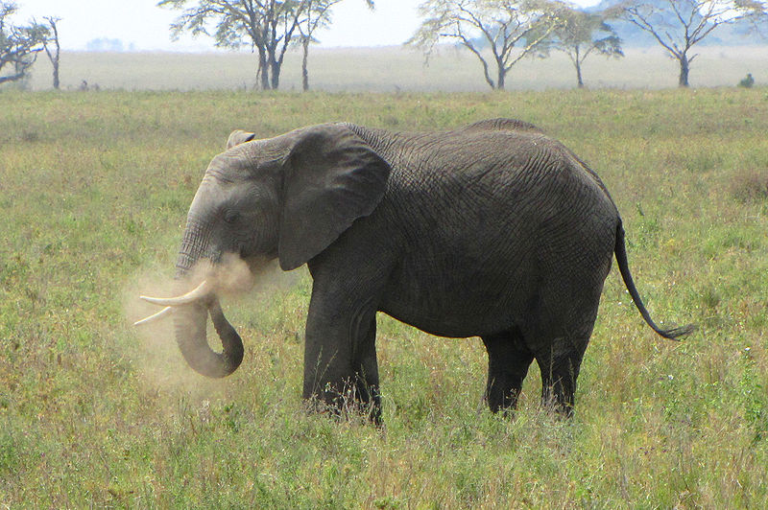

obr. 6: slon africký
Sudokopytníci jsou býložravci. Na končetinách mají sudý počet prstů. Dělíme je na nepřežvýkavé (prase domácí a prase divoké) a přežvýkavé . Ti mají žaludek složen se 4 částí (bachoru, čepce, knihy a slezu). Řadíme mezi ně lovnou zvěř – jelen, srnec, daněk, antilopa, kamzík. Hospodářky významný je chov skotu, ovcí a koz.
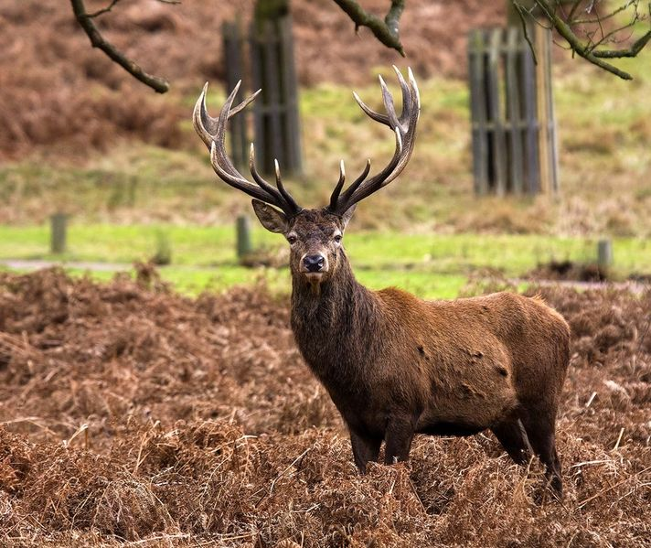obr. 7.: jelen lesní
Lichokopytníci mají lichý počet prstů krytých kopyty. Do této skupiny patří kůň, osel, zebra nebo nosorožec.
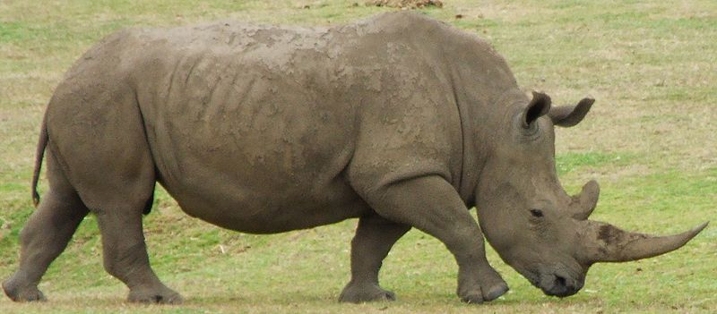obr. 8: nosorožec
Nehetnatci tvoří velkou skupinu savců. Mají na končetinách 5 prstů zakončených nehty.
Patří sem opice (vřešťani, kočkodani, šimpanzi, orangutani, gorily). Mezi nehetnatce řadíme i člověka.
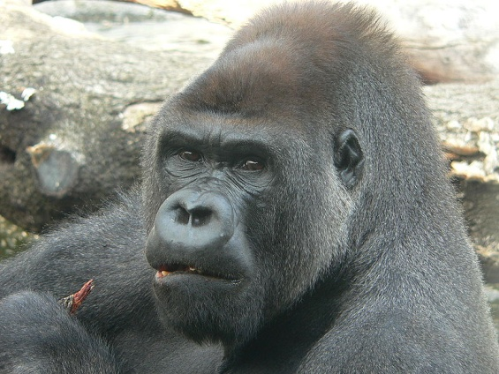 obr. 9: gorila nížinná

- Na obrázku jsou kopyta dvou živočichů. Jeden z nich je sudokopytník a druhý je lichokopytník. Do tabulky pod obrázek napište další jejich zástupce.
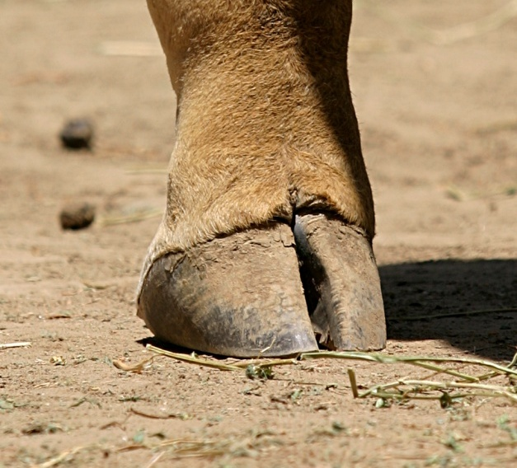
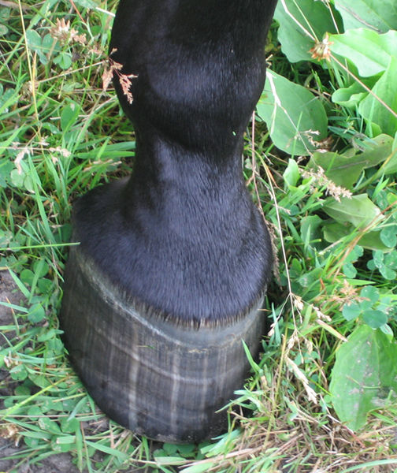

obr. 11
obr. 10
lichokopytníci | sudokopytníci

- Do tabulky vypiš několik domácích savců a to, kvůli čemu je člověk chová.

- Vyluštěte tajenku:

1.
2.
3.
4.
5.
6.
7.

- Velká psovitá šelma
- Savec, který žije pod zemí
- Savci, kteří se živí především masem
- Savec, který umí létat
- Drobný domácí hlodavec
- Protažený nos u slona
- Největší opice

- Nakreslete zvíře, které vám vyšlo v tajence.

Vyluštění tajenky:
1. |  |  |  |  |  |  | V | L | K
2. |  |  |  | K | R | T | E | K
3. |  |  |  |  | Š | E | L | M | Y
4. | N | E | T | O | P | Ý | R
5. |  |  |  |  |  | M | Y | Š
6. |  |  |  |  | CH | O | B | O | T
7. |  | G | O | R | I | L | A

Zdroje:
KROULÍKOVÁ, Jarmila; KROULÍK, Josef. Přírodopis pro osmý ročník zvláštní školy. Praha: Septima, 1995, ISBN 80-85801-36-1.
obr. 1: HEMPEL, Jörg. File:Erinaceus europaeus LC0119.jpg. Wikimedia Commons [online]. 13. 10. 2007 [cit. 2012-01-16]. Dostupné z: http://commons.wikimedia.org/wiki/File:Erinaceus_europaeus_LC0119.jpg
obr. 2: File:Big-eared-townsend-fledermaus.jpg. Wikimedia Commons [online]. 21. 9. 2002 [cit. 2012-01-16]. Dostupné z: http://commons.wikimedia.org/wiki/File:Big-eared-townsend-fledermaus.jpg?uselang=cs
obr. 3: MODMATE. File:Feldhase Schiermonnikoog.JPG. Wikimedia Commons [online]. 15. 8. 2004 [cit. 2012-01-16]. Dostupné z: http://commons.wikimedia.org/wiki/File:Feldhase_Schiermonnikoog.JPG
obr. 4.: HOLLINGSWORTH, John and Karen. File:Panthera tigris tigris.jpg. Wikimedia Commons [online]. 19. 3. 2003 [cit. 2012-01-16]. Dostupné z: http://commons.wikimedia.org/wiki/File:Panthera_tigris_tigris.jpg
obr. 5: JDFORRESTER. File:Humpback Whale underwater shot.jpg. Wikimedia Commons [online]. 23. 2. 2006 [cit. 2012-01-16]. Dostupné z: http://commons.wikimedia.org/wiki/File:Humpback_Whale_underwater_shot.jpg
obr. 6: DGER. File:Elephant dusting itself.jpg. Wikimedia Commons [online]. 1. 7. 2009 [cit. 2012-01-16]. Dostupné z: http://commons.wikimedia.org/wiki/File:Elephant_dusting_itself.jpg
obr. 7: SMUDGE 9000. File:Red Deer Stag.jpg. Wikimedia Commons [online]. 20. 1. 2008 [cit. 2012-01-16]. Dostupné z: http://commons.wikimedia.org/wiki/File:Red_Deer_Stag.jpg
obr. 8: WJ32. File:Rhino 2.jpg. Wikimedia Commons [online]. 31. 12. 2006 [cit. 2012-01-16]. Dostupné z: http://commons.wikimedia.org/wiki/File:Rhino_2.jpg?uselang=cs
obr. 9: OLAECHEA, Manuel González. File:Gorila.JPG. Wikimedia Commons [online]. 15. 4. 2007 [cit. 2012-01-16]. Dostupné z: http://commons.wikimedia.org/wiki/File:Gorila.JPG
obr. 10: JORE. File:Horse hoof.jpg. Wikimedia Commons [online]. 26. 6. 2005 [cit. 2012-01-16]. Dostupné z: http://commons.wikimedia.org/wiki/File:Horse_hoof.jpg?uselang=cs
obr. 11: CBURNETT. File:Masai Giraffe right-rear foot.jpg. Wikimedia Commons [online]. 29. 5. 2007 [cit. 2012-01-16]. Dostupné z: http://commons.wikimedia.org/wiki/File:Masai_Giraffe_right-rear_foot.jpg

